Paleta de colores:
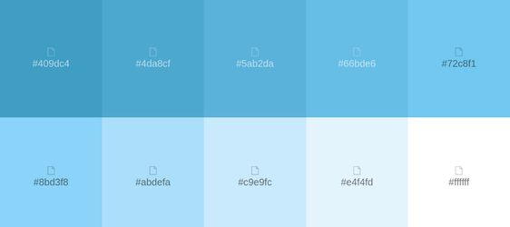
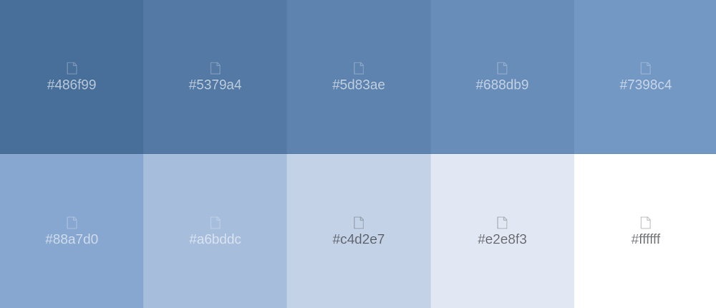

Fuentes de letra:
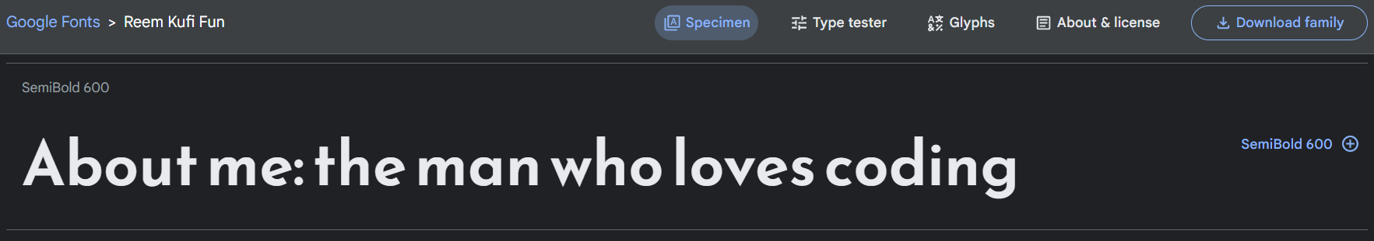

Titulos barra navegación

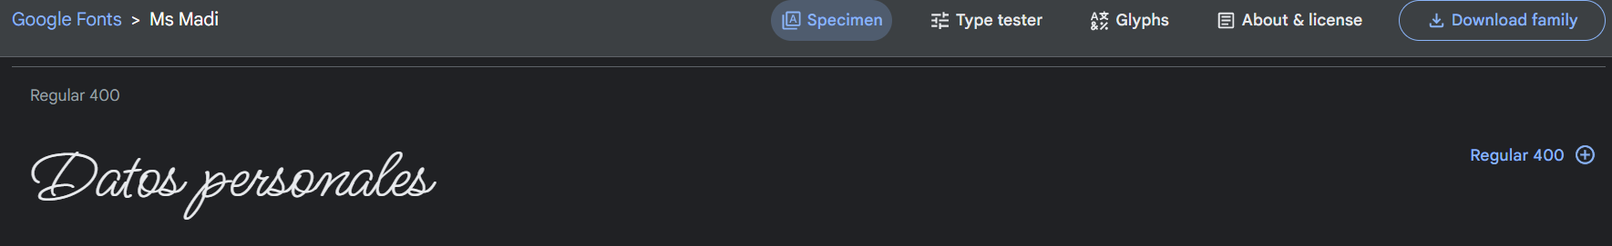
About me: The man who loves coding

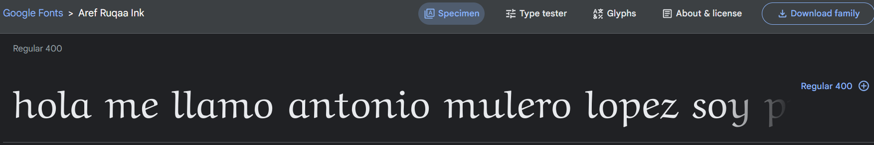

Texto normal

